08

Video 08
MEDIENKOMPETENZ KETTENBRIEFE
Sekundarstufe I (10- bis 14-Jährige)

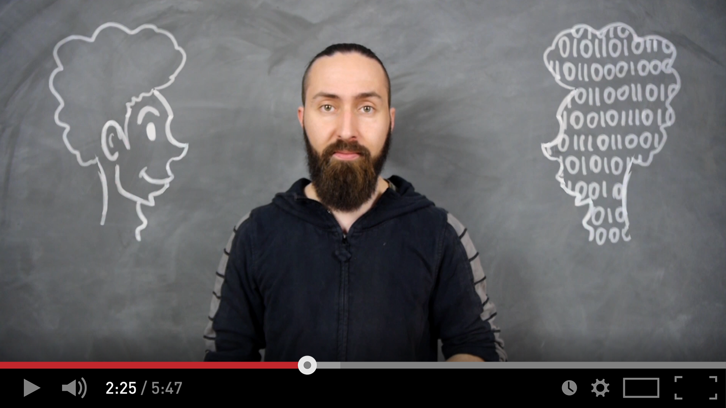
Kettenbriefe!
Reden wir über Kettenbriefe, denn irgendwie hat wohl jeder schon einmal einen Kettenbrief empfangen. Die große Frage ist jedoch, ob man diesen auch weitergesendet hat.
Bei Kettenbriefen handelt es sich um Nachrichten, die heutzutage meistens über Messenger wie WhatsApp versendet werden. Es gibt aber auch Kettenbriefe auf Facebook oder Twitter – also im Grunde überall, wo man etwas empfangen und auch wieder versenden kann.
Kettenbriefe sind nichts Neues – früher hat man sie per Post erhalten und wieder verschickt, manchmal auch per Fax. Dies geschieht beides heute jedoch eher selten. Das liegt an der einfachen und kostengünstigen Empfangs- und Sendeweise der Messenger, die den klassischen Brief hier fast komplett verdrängt haben.
Viele Menschen versenden Kettenbriefe, weil sie nicht erkennen, dass es sich um einen solchen handelt, und sie dem Inhalt glauben. Doch es gibt ein paar Merkmale, woran man Kettenbriefe erkennen kann.
► Sprecht in der Klasse darüber, welche Merkmale für Kettenbriefe es gibt. Woran erkennst du sie?
__________________________________________________________________________________
__________________________________________________________________________________
__________________________________________________________________________________
__________________________________________________________________________________
Häufig Falschmeldungen!
Bei Kettenbriefen handelt es sich dummerweise oft um Falschmeldungen, und wenn man diese verteilt, wird man selbst zu einem Rädchen in einem Spiel aus Falschmeldungen. In vielen Fällen ist es leider schwer einschätzbar, ob ein Kettenbrief echt ist. Zudem üben Kettenbriefe immer Druck auf ihre EmpfängerInnen aus.

Kettenbriefe wollen, dass man sie an weitere Menschen versendet. Kettenbriefe nötigen fast dazu! Dazu nutzen sie verschiedene Mechanismen - von Angst über Gruppenzwang bis hin zu bösen Drohungen:
- Der Klassiker: Die Warnung vor Gefahren (Tod, Erschrecken etc.)
- Die Empörung: Zwischen Gerücht und Hassposting
- Die Eventorganisation: „Am 23.9 ziehen alle pinke Oberteile an!“
- Der Angstmacher: Von Angst bis hin zur Panik (Killerclowns)
- Der Klick-Köder: Clickbaiting – der Drang draufzuklicken
- Der Sozialbarometer: „Du bist nur beliebt, wenn du „x“ Herzchen bekommst.“
- Der Gebühren-Schreck: Erhöhung der Gebühren/Löschung des Accounts bei WhatsApp
Nach dieser Beschreibung wirst du sicher erkannt haben, welche Kettenbriefe du bereits empfangen hast.
► Tausche dich mit deinen FreundInnen aus und erzähle ihnen, welche Kettenbriefe du kennst.
__________________________________________________________________________________
__________________________________________________________________________________
__________________________________________________________________________________
Und nun?
Jetzt stellt sich natürlich die große Frage, wie sinnvoll Kettenbriefe sind, ob man sie weiterleiten sollte oder ob man die Kette unterbrechen sollte. Ketten unterbrechen bedeutet, diese Briefe NICHT an andere zu senden.
Natürlich gibt es Kettenbriefe, die harmlos sind und Spass machen, manche nerven ein wenig, andere wiederum können auch gefährlich sein. Speziell dann sollte man die Kette unterbrechen.

► Überlegt in der Klasse, ab wann die Grenze überschritten ist und ein Kettenbrief definitiv nicht mehr weitergeleitet werden sollte.
__________________________________________________________________________________
__________________________________________________________________________________
__________________________________________________________________________________
Vielleicht kann man ja Wege finden, wie man mit überflüssigen Kettenbriefen umgeht, denn viele Menschen haben gar kein Interesse daran, Kettenbriefe zu erhalten.
► Vielleicht gibt es ja kleine Regeln, die ihr gemeinsam in der Gruppe aufstellen könnt, wie ihr in Zukunft mit Kettenbriefen umgehen möchtet.
__________________________________________________________________________________
__________________________________________________________________________________
__________________________________________________________________________________

